О наведении порядка

В рамках реализации Республиканского плана мероприятий по наведению порядка на земле в 2019 году, который утвержден заместителем Премьер-министра Республики Беларусь М.И.Русым от 17 января 2019 г. № 06/214-18/654р продолжается системная работа по благоустройству территорий организаций всех форм собственности, улучшению их санитарного состояния, наведению надлежащего порядка на территориях.
В целях благоустройства, озеленения, содержания и поддержании в чистоте территорий (объектов) города решением Минского городского Совета депутатов от 20.03.2019 г. № 118 утвержден план действий по наведению порядка и обустройству территорий г. Минска на 2019 год.
Комитетом в рамках осуществления контроля в части соблюдения законодательства в области охраны окружающей среды систематически проводятся контрольные мероприятия.
За истекший период 2019 года проведено 630 обследований территорий, 106 мониторингов, по результатам которых выявлено 315 нарушений. По фактам выявленных нарушений законодательства в области охраны окружающей среды в части наведения порядка на земле выдано 204 пункта рекомендаций, направлено 196 информационных письма, составлено 157 протоколов, наложено штрафов на сумму 44 039 рублей.
Особое внимание при проведении обследований в рамках наведения порядка на земле уделяется наличию несанкционированных свалок отходов на территории предприятий и организаций столицы, в придорожных полосах, местах отдыха, а также вопросам обустройства мест сбора отходов с территории кладбищ, приведению в надлежащее состояние мемориальных комплексов, вопросу обращения со вторичными материальными ресурсами.
Ведется системный контроль за соблюдением законодательства в области обращения с отходами, в том числе за недопущением их захоронения на полигонах.
Среди выявленных нарушений и проблемных вопросов по-прежнему основными остаются проблемы несвоевременного принятие мер по поддержанию пользователями земельных участков надлежащего санитарного состояния территорий, несвоевременный вывоз отходов и их складирование в несанкционированных местах.
С целью информирования граждан по вопросам наведения порядка на земле на постоянной основе организовано широкое освещение в СМИ вопросов связанных с наведением порядка и обустройством территории г.Минска.
Во исполнение протокола поручения Главы государства, данных 29 октября 2018 г. на встрече с активом ОО «БРСМ», посвященной 100-летию ВЛКСМ, администрациями районов г. Минска совместно с ОО «БРСМ» при участии комитета была осуществлена закладка парков и аллей «Семейных деревьев»:
в Заводском районе г. Минска 23.03.2019 в районе Слепянской водной системы (пересечение улиц Малинина и Щетовка) – 120 шт. деревьев;
во Фрунзенском районе г. Минска 30.03.2019 по ул. Колесникова (от Налибокской до ул. Люцинская) – 35 шт. деревьев;
в Ленинском районе г. Минска 06.04.2019 г. на территории сквера «Вилковщина» – 190 шт. деревьев;
в Первомайском районе г. Минска 13.04.2019 г. на территории сквера Слепянской водной системы в границах ул. Карбышева – ул. Седых – 60 шт. деревьев;
в Советском районе г. Минска 20.04.2019 г. на территории бульвара по ул.Гамарника – 40 шт. деревьев;
в Московском районе г. Минска в микрорайоне «Малиновка 8-9» на пересечении ул.Слободская и ул.Есенина – 30 шт. деревьев;
в Октябрьском районе г. Минска на территории усадьбы «Белая дача» 20.04.2019 – 25 шт. деревьев;
в Партизанском районе г. Минска в сквере по ул.Филимонова 20.04.2019 – 16 шт. деревьев;
в Центральном районе г. Минска на ул.Заславская 25.04.2019 – 12 шт. деревьев.
Сотрудники комитета 13 апреля совместно с УП «Минское лесопарковое хозяйство» приняли участие в акции «Неделе леса» на территории Сосненского лесничества, в рамках которой было высажено 8 тыс. шт. сеянцев сосны на территории 1,7 га.
В рамках субботника 20.04.2019 на территории геологического памятника природы республиканского значения «Парк камней» в Первомайском районе; на территории парка имени 900-летия г.Минска в Заводском районе г.Минска, а также на территории возле ул.Коллекторная сотрудниками комитета была проведена уборка территории, покраска МАФ, посадка 200 шт. кустарников и 12 деревьев.
Целенаправленная работа по наведению порядка на земле и обустройству территории г. Минска будет продолжена.

Советский район (Прилегающая территория к дому № 22 по ул. Кольцова)

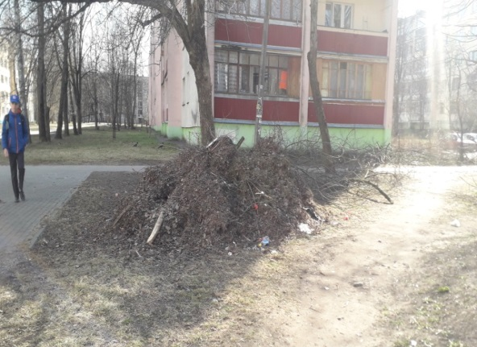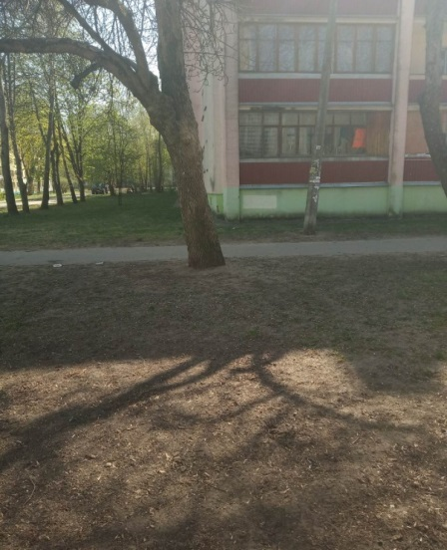
до после

Фрунзенский район (ул. Харьковская, 86)

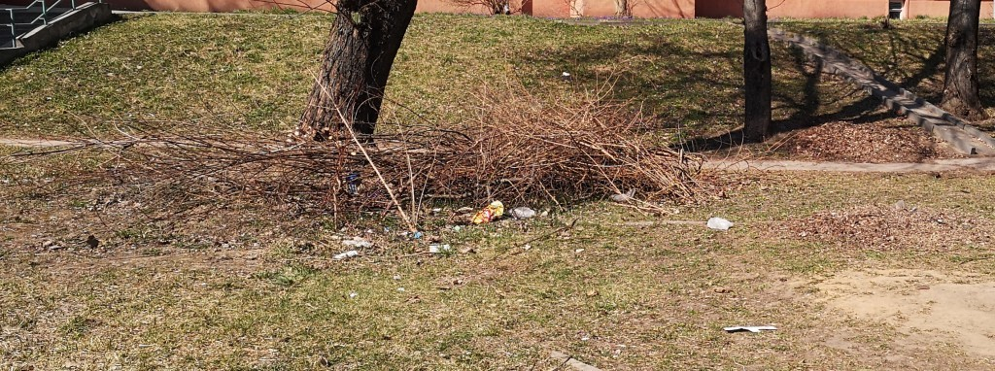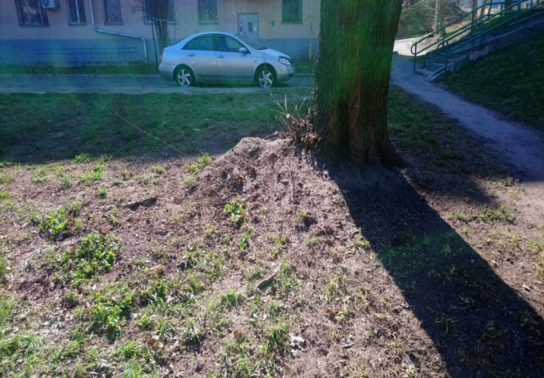
до после

Московский район (Внутридомовая территория жилого дома № 3 по ул.Гебелева)

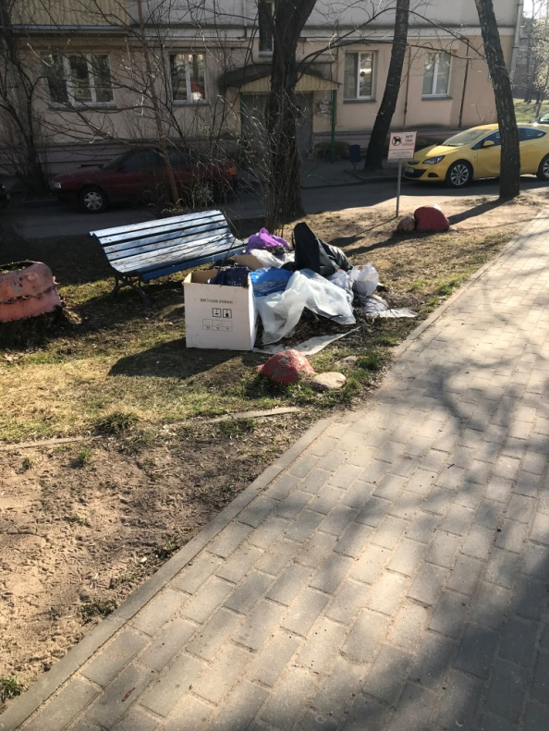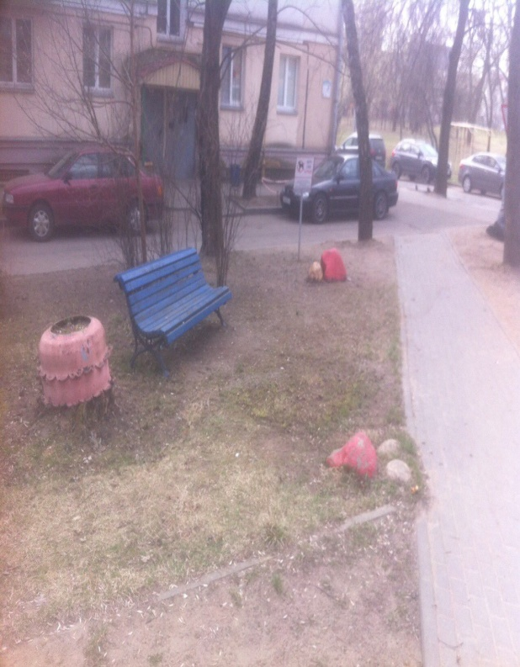
до после

Центральный район (Во дворе дома № 13 по ул. Освобождения)
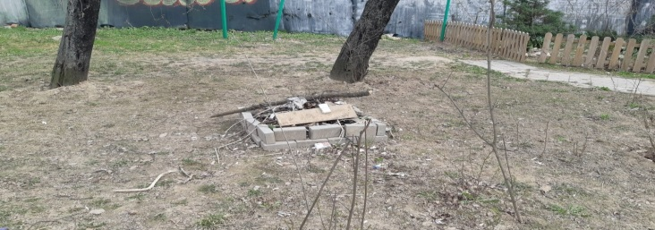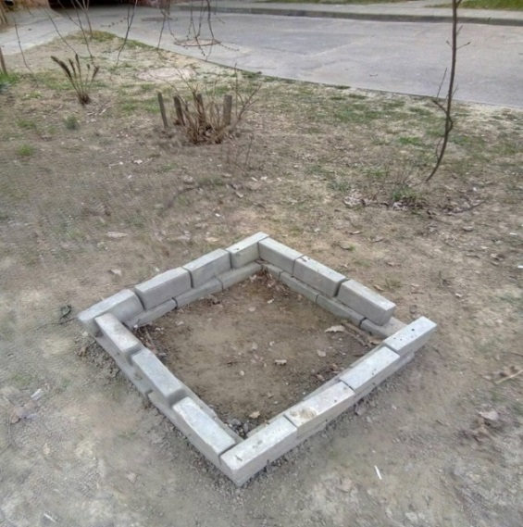
до после

Партизанский район (Территория, прилегающая к жилому дому №1 по ул. Азгура)

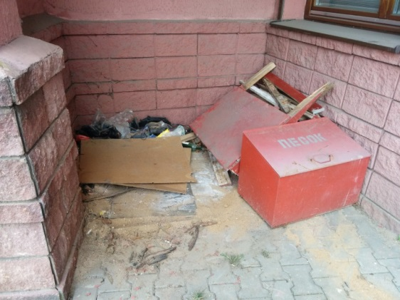
до после

Партизанский район (Территория, прилегающая к жилому дому №64 по ул. Захарова)

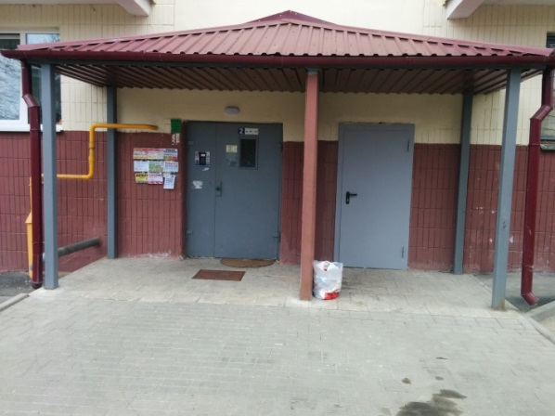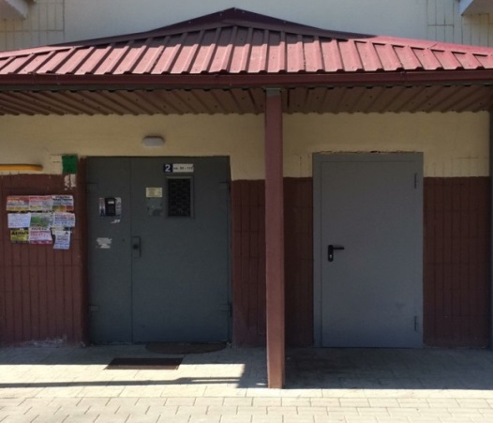
до после
Центральный район (в районе ул.Карастояновой)

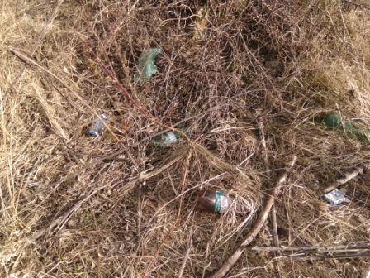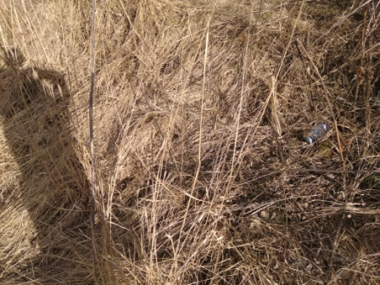
до после
Октябрьский район (ул. Сенницкая 85)
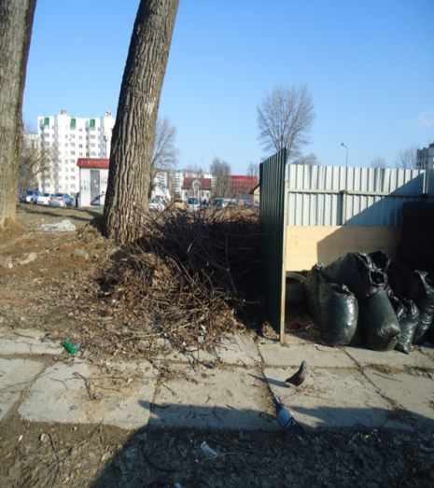
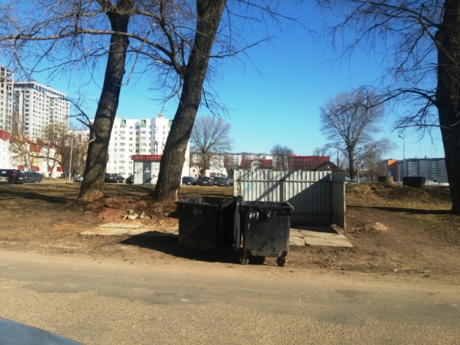

до после

Заводской район (Заготовительный пункт №43 по ул.Айвазовского)
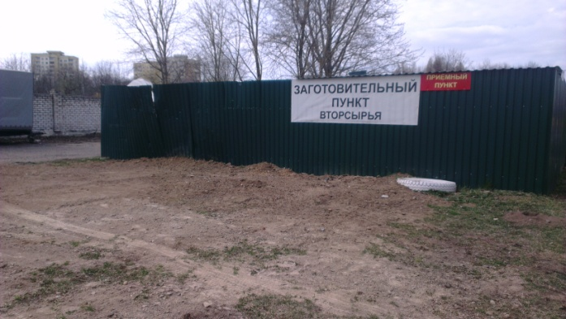
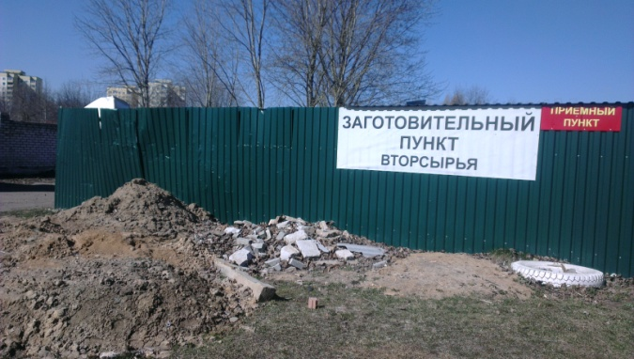

до после

